БЕРЕГИ СЕБЯ И СВОИ ДЕНЬГИ
В России пройдет Неделя финансовой грамотности
22 марта 2021 года в стране начнется ежегодный образовательный марафон – VIIНеделя финансовой грамотности. Она проводится в рамках традиционной всемирной акции GlobalMoneyWeek, девиз которой в этом году – «Береги себя и свои деньги».
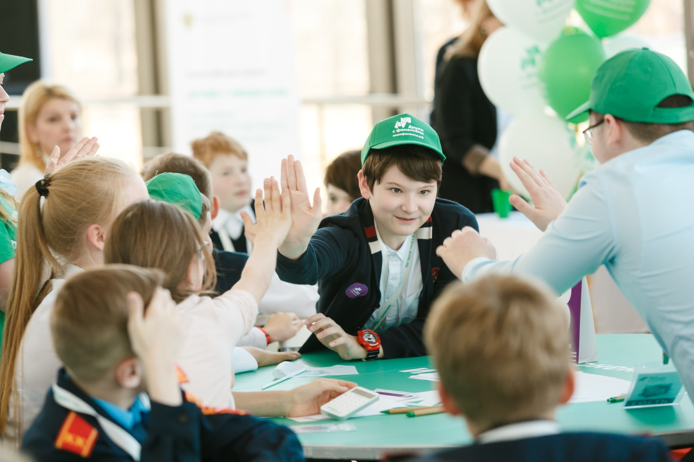
Организаторами Недели выступают Минфин России и Банк России. Мероприятия Недели реализует Научно-исследовательский финансовый институт (НИФИ) Минфина России. Основные события пройдут в онлайн-режиме с 22 по 28 марта в социальной сети ВКонтакте. Активности, приуроченные к Неделе, продолжатся в российских регионах и в апреле.
Цель Недели как всероссийской образовательно-просветительской акции – рассказать детям и подросткам, как ответственно распоряжаться личными финансами, дать ответы на главные вопросы молодых людей о деньгах, объяснить родителям, почему в современном мире так необходимо грамотное финансовое воспитаниеи какие инструменты нужно для него использовать. Ключевыми темами Недели в этот раз станут противодействие финансовому мошенничеству, молодежное предпринимательство, диалог поколений о финансах в семье.
Участников Неделиждут прямые эфиры со знаменитостями, финансовыми экспертами, полезные лайфхаки, тесты и конкурсы. Так, для самых юных участников Недели состоится всероссийский творческий конкурс рисунков «Азбука финансовой грамотности со Смешариками». Детям предложат придумать название и дизайн монет и купюр для героев одноименного анимационного сериала.
Каждый день Недели ориентирован на разную аудиторию, начиная с малышей и дошкольников и заканчивая взрослыми. Есть мероприятия, рассчитанные на людей с ограниченными возможностями: в субботу 27 марта выступления будет переводить сурдопереводчик.
События Недели будут интересны не только школьникам и родителям, но и учителям. Во время Всероссийского онлайн-урока по финансовой грамотности педагогам продемонстрируют возможности новых учебно-методических материалов, разработанных при поддержке Минфина России. 17 млн экземпляров учебников по финансовой грамотности уже поступили в 51 российский регион. Это самый большой единовременный тираж учебников в истории современной России.
По словам директора Центра финансовой грамотности НИФИ Минфина России Анны Харнас,партнерство с крупнейшей российской социальной сетью позволит вовлечь в мероприятия Недели максимально заинтересованную аудиторию: «Исследования ярко иллюстрируют несоответствие уровней цифровой и финансовой грамотностироссиян. Эта проблема особенно характерна для поколения Z. Молодежь с легкостью находит в сети актуальную информацию, быстро осваиваетновые финансовые продукты, но, в силу недостаточного уровня знаний, часто не может отличить достоверные данные от заведомо ложных, не способна оценить степень риска, рационально спланировать траты, поэтому принимает необдуманные решения, ведущие к потере денег.
Опросы также показывают, что детям эта тема интересна: школьники хотели бы добавить в программу занятий уроки финансовой грамотности. Поэтому мы рассчитываем на искренний и широкий отклик».
По мнению руководителя Службы по защите прав потребителей и обеспечению доступности финансовых услуг Банка России Михаила Мамуты, очень важно вести работу по финансовому просвещению для всех возрастных групп и целевых аудиторий: «Мы уже несколько лет внедряем финансовую грамотность на всех уровнях образования – от детского сада, через общеобразовательные школы, средние специальные учебные заведения и до вузов: разрабатываем методики, готовим преподавателей, издаем учебные пособия. Здесь очень важно учитывать особенности каждого возраста, говорить с каждым на понятном ему языке. И хотя мы проводим специальные лекции для людей старшего возраста, конечно же, бабушке или дедушке будет и понятно, и приятно, если сложный финансовый вопрос им объяснят собственные внуки».
Участие во всех событиях Недели будет бесплатным. Подробности доступны на портале вашифинансы.рф и подписчикам аккаунта «Ваши финансы» всоциальных сетях.
Мероприятия Недели в этом году поддержали: Ассоциация развития финансовой грамотности, форум для подростков БЕРЕZКА, сообщество «Большая перемена», ПАО ВТБ,Департамент финансов города Москвы, ESforceHolding, Masterсard, ГК «Рики», Роспотребнадзор, АНО «Россия – страна возможностей» («Лидеры России» и «Топ Блог»), ПАО «Сбербанк», Московская школа управления СКОЛКОВО, федеральные методические центры по финансовой грамотности на базе МГУ им. М.В. Ломоносова,НИУ «Высшая школа экономики», РАНХиГС, Финансового университета при Правительстве РФ.
Контакты:
для участников:MoneyWeek@nifi.ru
для журналистов:fgpress@nifi.ru
Игорь Комаров +7 (985) 649 70 39
Константин Михайловский +7 (965) 271 00 75
Маргарита Коржук +7 (968) 766 29 69
www.vashifinancy.ru

